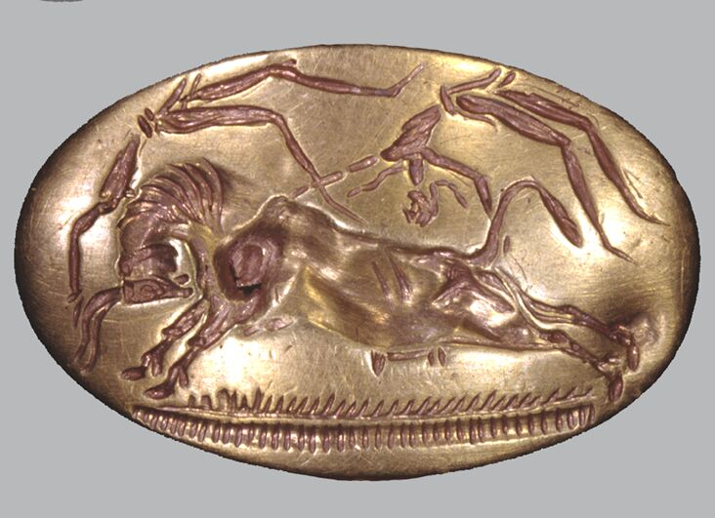

§39. Табличка НТ 99.

Табличка мало отличается от других уже переведенных. Дадим дешифровку известных логограмм и знакового текста.
Выдано. Из Пимаса. а.1 Сыр 4[ ] меры.
а.2 Фиги 4[ ].
Вино 1Н.
Зерно просеянное[…
b.1 SI+SE FIC 6
b.1 DA-SI-*118 2
b.1 Вино 1.
b.2-3 Семя укропа 1.
Требует интерпретации слоговый текст строки b.1. DA-SI-*118 = δε–ο..-ρα 2. Первым знаком в табличках обозначаются фиги. Второе слово ωραια – сбор последнего (нынешнего) урожая. Ω-ρα – весна сюда не подходит из-за несоответствия значению вышестоящего слова SI+SE FIC. Принимаем: b.1. DA-SI-*118 = δε–ο..-ρα 2 = фиги последнего урожая 2 меры.
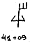
Дешифровка логограммы в редакции Jyounger’а SI+SE FIC= ο..+ θι FIC имеет принципиальное методологическое значение. Эту логограмму SI+SE мы находим под знаком 529 таблицы логограмм. При предлагаемом редакцией направлении чтения результата не получим, т.к. предлагается читать с нижнего знак к верхнему. Мы считаем, что подобные, вертикально построенные логограммы читаются сверху вниз. Горизонтально построенные слева направо. Читаем сверху вниз: SE+SI = θι-ο… В этом случае θι-ο..~ φθιν-οπωρον – поздняя осень, т.е. речь идёт о фигах, созревающих поздней осенью. SE+SI FIC= θι-ο… FIC – поздние фиги 6 (мер). То, что в одной строке дважды записаны фиги, неудивительно, такое в табличках встречается часто. Но чем они отличаются друг от друга, видимо, они отличаются, установить пока не удаётся. Относительно семени укропа см. статью «Укроп, укропное масло».

